职业卫生检测技术服务信息公开表
用人单位  名称 | 青岛百发海水淡化有限公司
地理位置 | 青岛市李沧区印江路2号甲
联系人 | 钟贻明
调查专业  技术人员名单 | 贾健、王洪帅 | 调查时间 | 2024.08.17 | 陪同人 | 钟贻明
采样专业  技术人员名单 | 贾健、王洪帅 | 采样时间 | 2024.08.19 | 陪同人 | 钟贻明
检测专业  技术人员名单 | 吕祯、郭秀丽、常鑫钰 |  | 检测时间 | 2024.08.19-2024.08.21
影像资料  （调查影像资料及采样影像资料） | 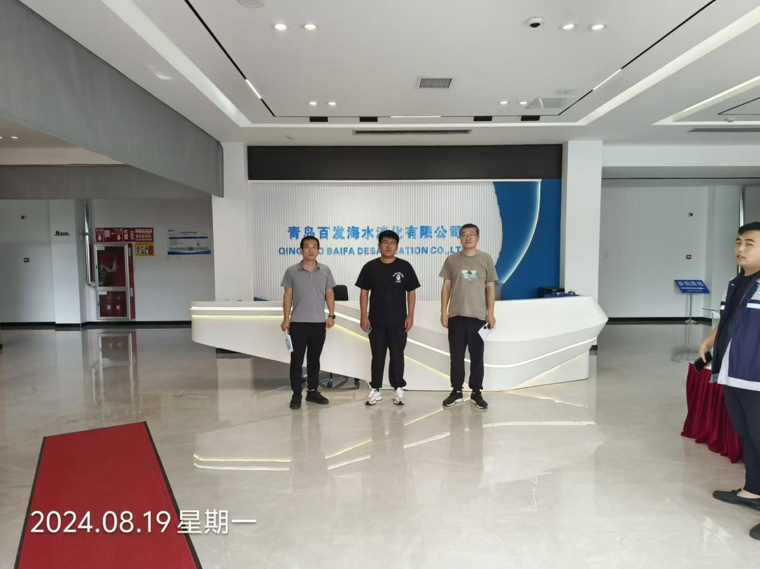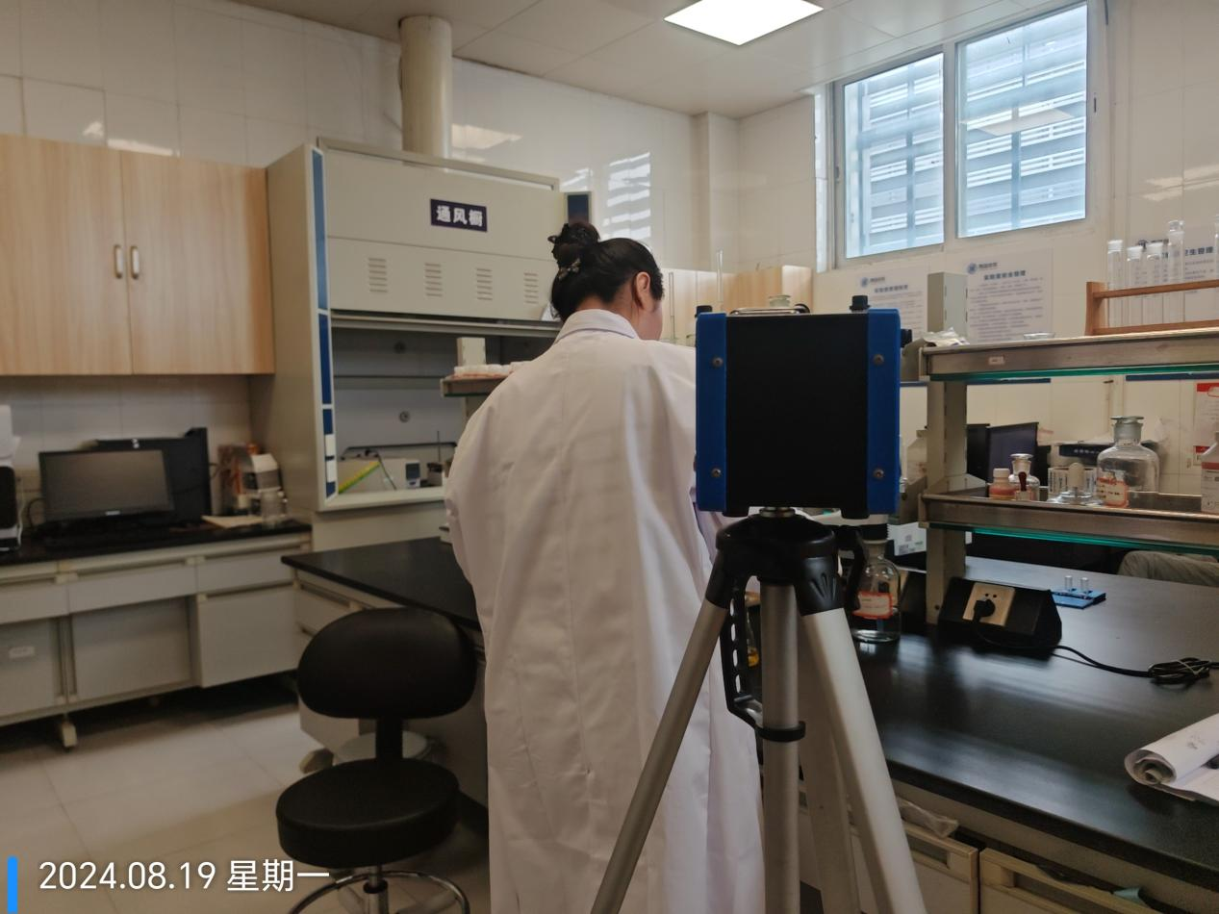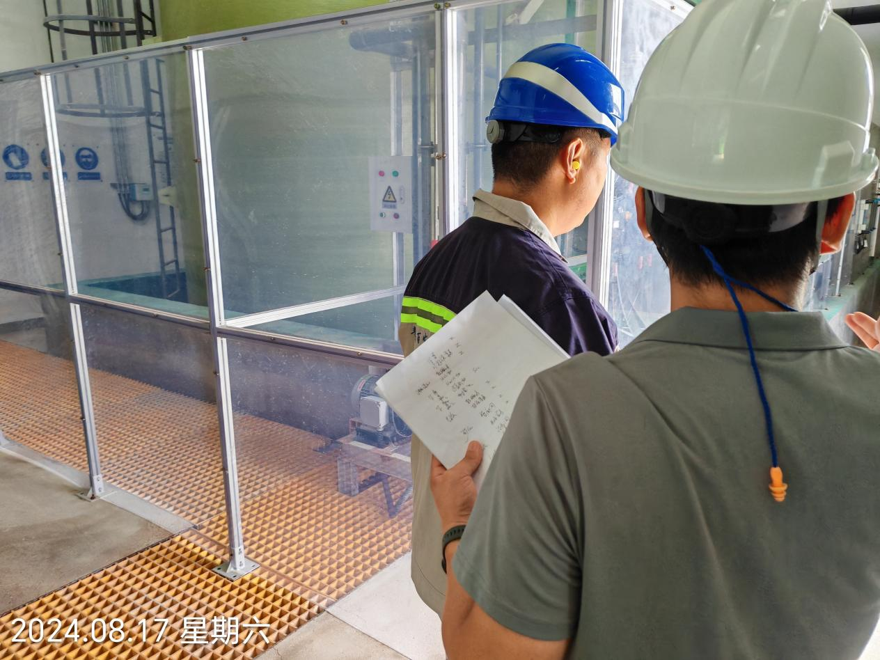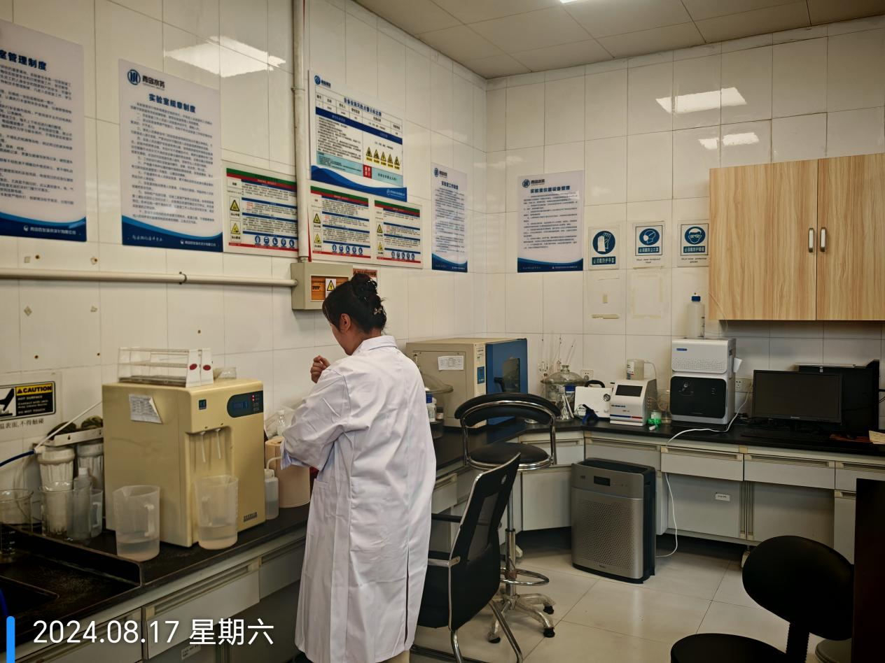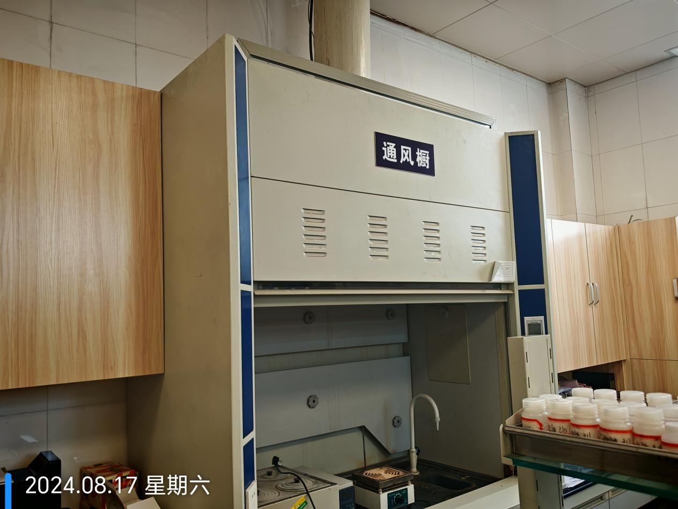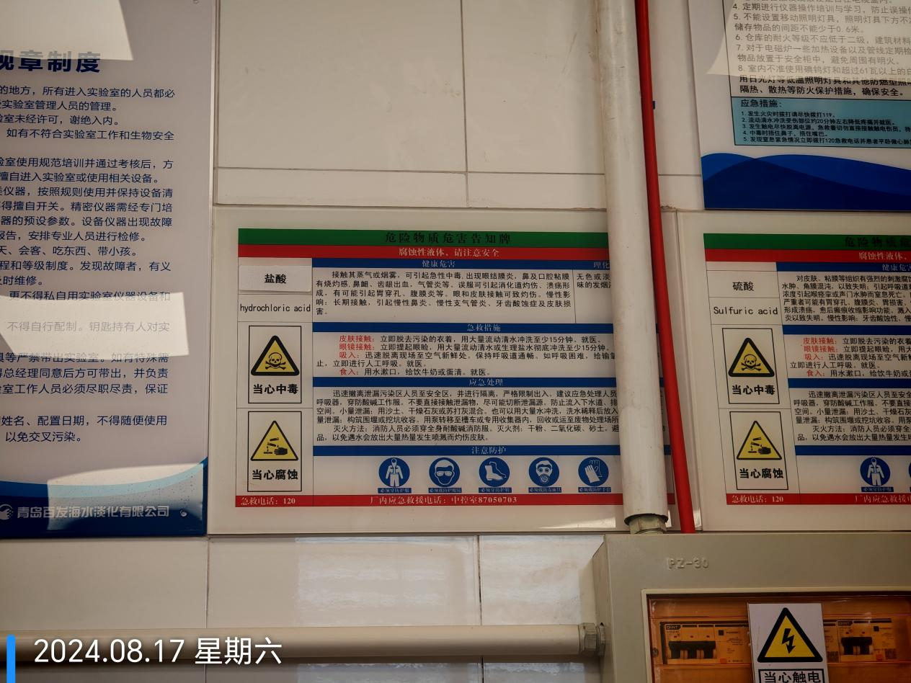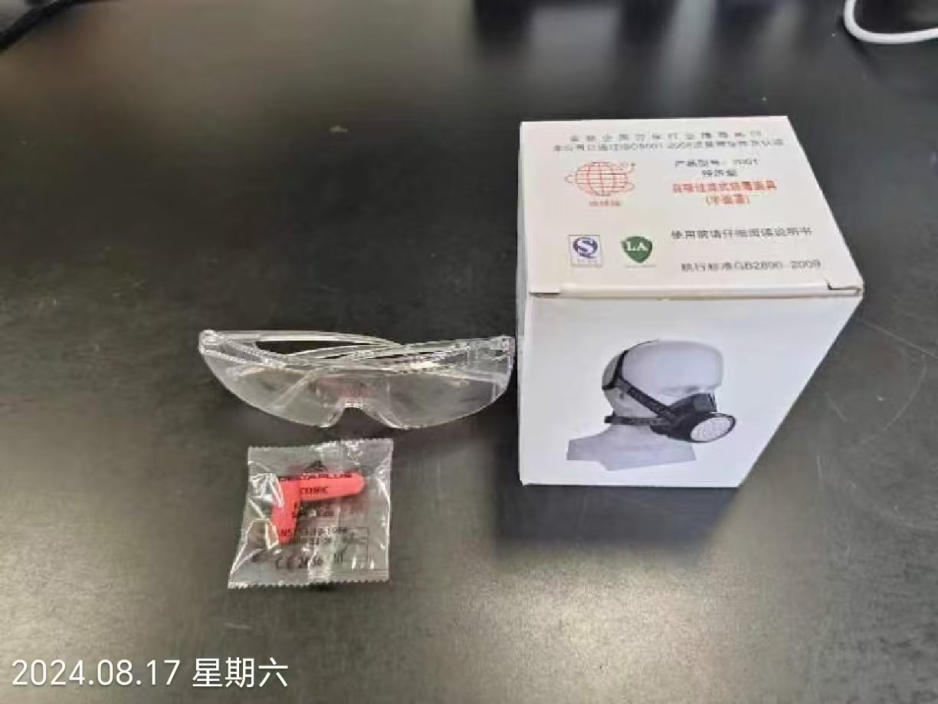
公示日期：2024.11.12

